Муниципальное бюджетное учреждение культуры г.о. Самара «ЦСДБ»

12+

***«Детское лицо войны»***

Урок мужества

Подготовила:

Библиотекарь первой категории

Михайлова Е.С.

Самара

2020

**Цель:**

* Развитие и воспитание патриотических чувств на ярких примерах героизма и жизни своих сверстников в годы войны.

**Задачи:**

* Воспитывать у подрастающего поколения чувства патриотизма и уважения к памяти защитников Отечества.
* Расширить знания учащихся о Великой Отечественной войне.
* Развивать лучшие качества человека: патриотизм, гражданственность, гордость за свою Родину, стремление к миру.

**Слайд 1**

«Никто не забыт и ничто не забыто» -

Горящая надпись на глыбе гранита.

Поблекшими листьями ветер играет

И снегом холодным венки засыпает.

Но, словно огонь, у подножья – гвоздика.

Никто не забыт и ничто не забыто.

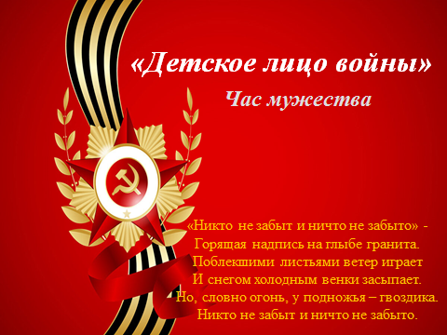

**Слайд 2**

Сегодня мы посвящаем наш час мужества детям войны. Тем детям, которым пришлось пережить весь ужас того страшного времени. Сегодня среди нас живут пожилые люди, которым в годы войны было 8-12 лет.

Война – самое трагическое событие в жизни людей. Она несёт с собой боль и утрату, жестокость и разрушение, страдание многих людей и в первую очередь детей.

В тот далёкий летний день 22 июня 1941 года люди занимались обычными для себя делами. Никто и не подозревал, что многое в их жизни перечеркнёт одно страшное слово – война. А теперь представьте себе беззаботную жизнь таких ребят как Вы. Каникулы. Лето. Тепло. Вы собираетесь с родителями на природу... И вдруг – война….

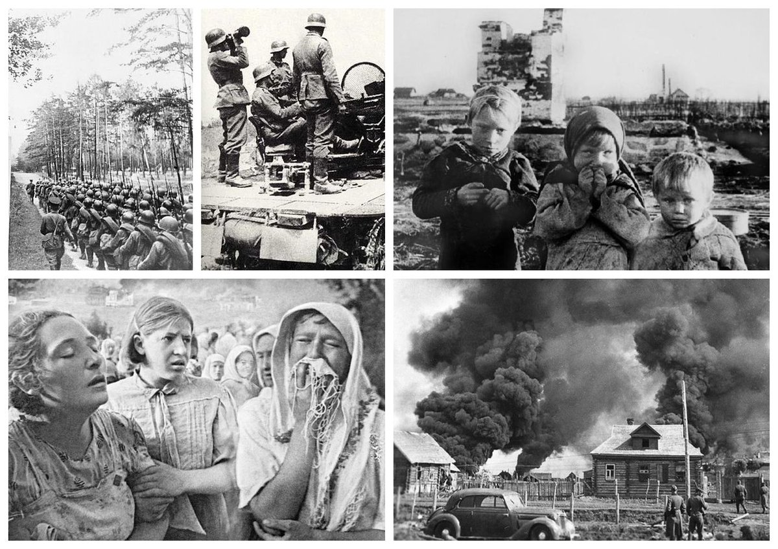

**Слайд 3**

Казалось, было холодно цветам,

И от росы они слегка поблёкли.

Зарю, что шла по травам и кустам,

Обшарили немецкие бинокли.

Цветок, в росинках весь, к цветку приник,

И пограничник протянул к ним руки.

А немцы, кончив кофе пить, в тот миг

Влезали в танки, закрывали люки.

Такою все дышало тишиной,

Что вся земля еще спала, казалось.

Кто знал, что между миром и войной

Всего каких-то пять минут осталось!

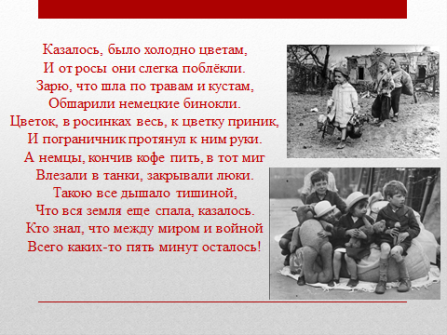

**Слайд 4**

Великая Отечественная война – это страшное воспоминание детской тоски, одиночества, отсутствие материнской и отцовской ласки.

Многие дети сражались наравне со взрослыми – были связными, разведчиками, радистами в партизанских отрядах. Около 2 тысяч московских школьников пришли на промышленные предприятия, чтобы заменить ушедших на фронт взрослых. После уроков они работали на швейных фабриках, в обувных мастерских. Ребята изготовляли ложки, варежки, носки, шарфы. Главный лозунг того времени был: «Всё для фронта. Всё для победы!».

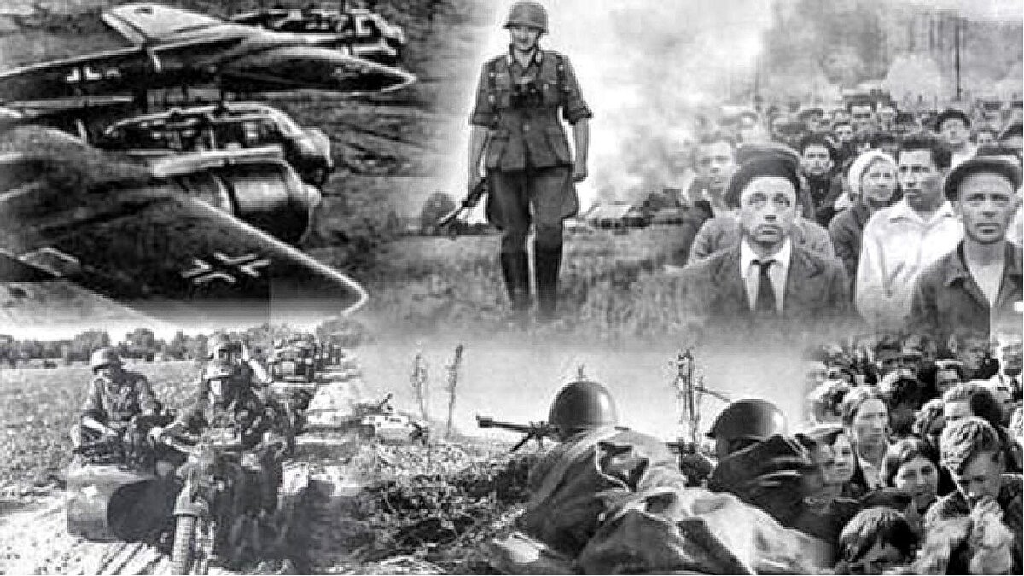

**Слайд 5**

Война прошлась по детским судьбам грозно,

Всем было трудно, трудно для страны,

Но детство изувечено серьёзно:

Страдали тяжко дети от войны.

Нужны были и смелость и отвага,

Чтоб жить под оккупацией врага,

Всегда страдать от голода и страха,

Прошла где неприятеля нога.

В тылу страны нелёгким было детство,

Одежды не хватало и еды,

Страдали от войны все повсеместно,

Хватило детям горя и беды.

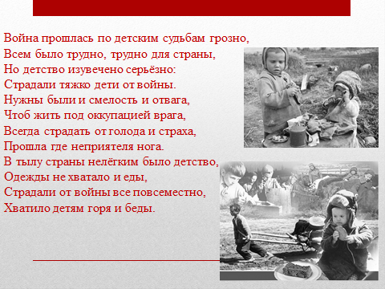

**Слайд 6**

Особенно трудно пришлось детям блокадного Ленинграда. Война отучила их плакать. Дети теряли родителей, братьев и сестер. Иногда напуганные дети по нескольку дней сидели рядом с холодными телами погибших родных.

Многие дети остались на, захваченных землях, и среди них находилось немало отважных героев, которые боролись с врагом с оружием в руках.

Дети воевали в партизанских отрядах, где использовались нередко в качестве разведчиков и диверсантов, а также при проведении подпольной деятельности. Сейчас они нам известны как Пионеры герои.

Пионеров – героев было очень много, но сегодня мы поговорим о детях, которым было присвоено звание Герой Советского Союза.

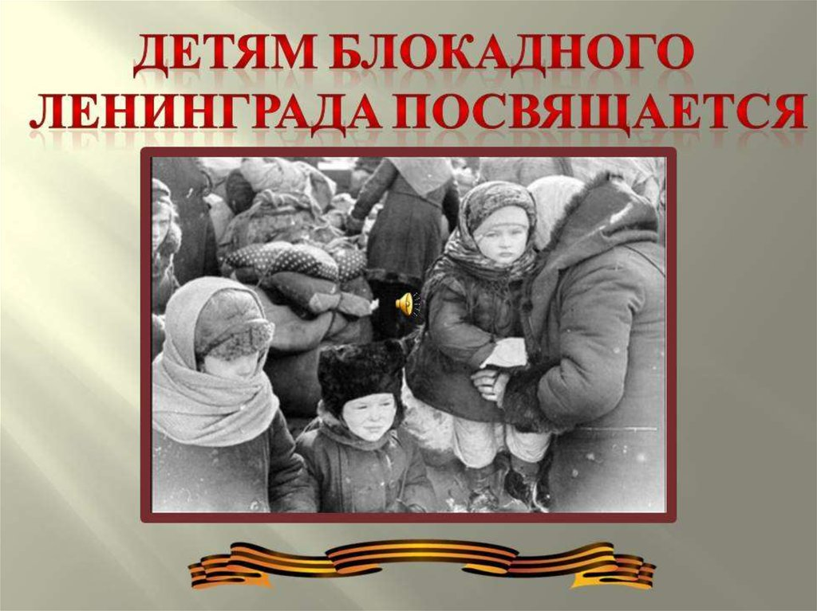

**(Рассказы о пионерах - героях рассказывают дети)**

**Слайд 7**

**Зина Портнова** родилась в Ленинграде. После седьмого класса летом 1941 года она приехала на каникулы к бабушке в белорусскую деревню Зуя. Там её и застала война. Белоруссию заняли фашисты. С первых дней мальчишки и девчонки начали решительно действовать. Они создали тайную организацию «Юные мстители».

Ребята вели борьбу с фашистами. Ими была взорвана водокачка, что задержало отправку на фронт десять фашистских эшелонов. Отвлекая противника, «Мстители» разрушали мосты и шоссе, взорвали местную электростанцию, сожгли завод. Добывая сведения о действиях немцев, они сразу же передавали их партизанам.

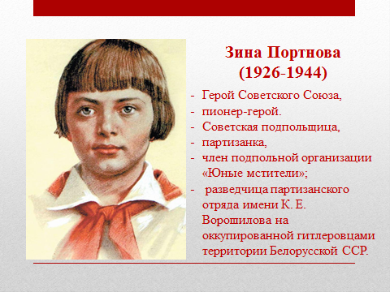

**Слайд 8**

Зине Портновой поручали всё более сложные задания. По одному из них девочке удалось устроиться на работу в немецкую столовую. Работая в этой столовой, она отравила пищу для немецких солдат. Более 100 фашистов пострадали от её обеда. Немцы стали обвинять Зину. Чтобы доказать, что она не виновата, девочка попробовала отравленный суп и лишь чудом осталась жива.

Потом стала разведчицей в партизанском отряде имени Ворошилова. Девочка отличалась бесстрашием, смекалкой и никогда не унывала. Однажды ее арестовали. Прямых улик, что она партизанка, у врагов не было. Возможно, все обошлось бы, если бы Портнову не опознал предатель. Её долго пытали.

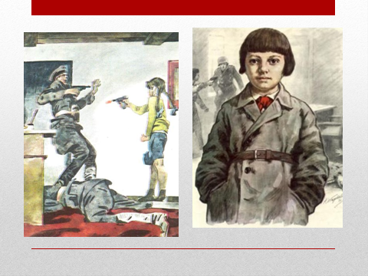

**Слайд 9**

На одном из допросов Зина выхватила у следователя пистолет и застрелила его и еще двух охранников. Пыталась убежать, но у измученной, пытками девочками не хватило сил. Её схватили. Больше месяца зверски пытали. Немцы хотели, что бы она предала своих товарищей. Но дав клятву верности Родине, Зина сдержала ее.

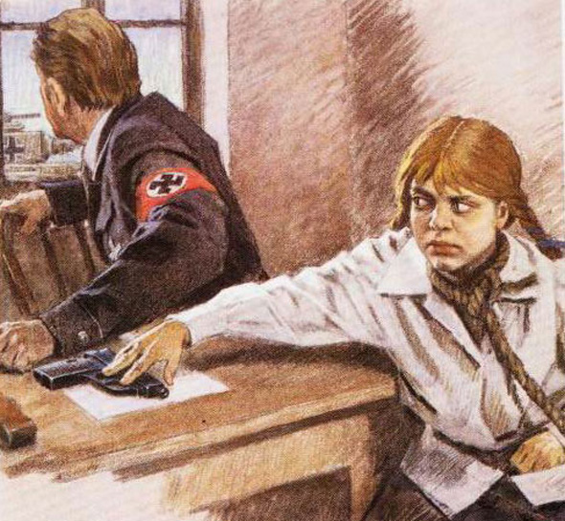

**Слайд 10**

Утром 13 января 1944 года на расстрел вывели седую и слепую девушку. Она шла, спотыкаясь босыми ногами, по снегу. Зинаиде Портновой было посмертно присвоено звание Героя Советского Союза.

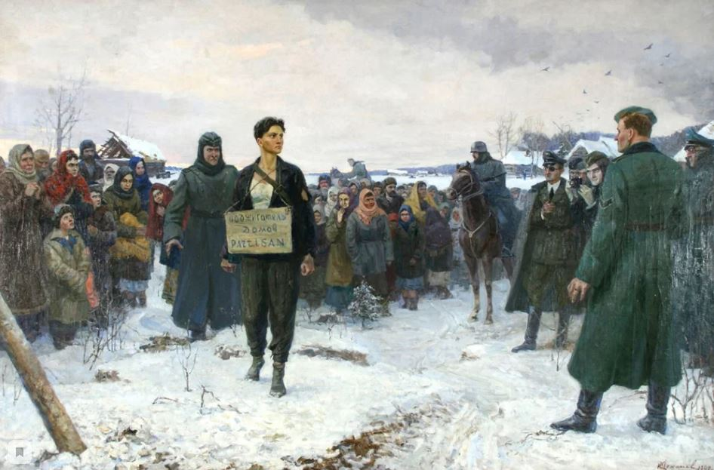

**Слайд 11**

Валя Котик родился 11 февраля 1930 года в семье крестьянина.

С 1937 жил в городе Шепетовка на Украине. Когда началась война, он только еще перешел в шестой класс. С первых дней оккупации Шепетовки Валя начал бороться против фашистов. Однажды вместе с товарищами он бросил гранату в машину, в которой ехал начальник жандармерии. Гитлеровский палач был убит.

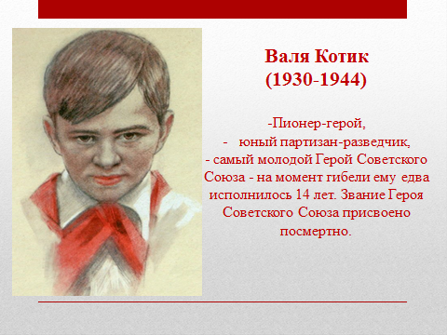

**Слайд 12**

В 1942 году Валя установил постоянную связь с подпольной организацией и по ее заданию собирал оружие, распространял листовки.

Летом 1943 года он становится членом партизанского отряда. А уже зимой 1943 года бою за освобождение города Изяслава мальчика смертельно ранило.

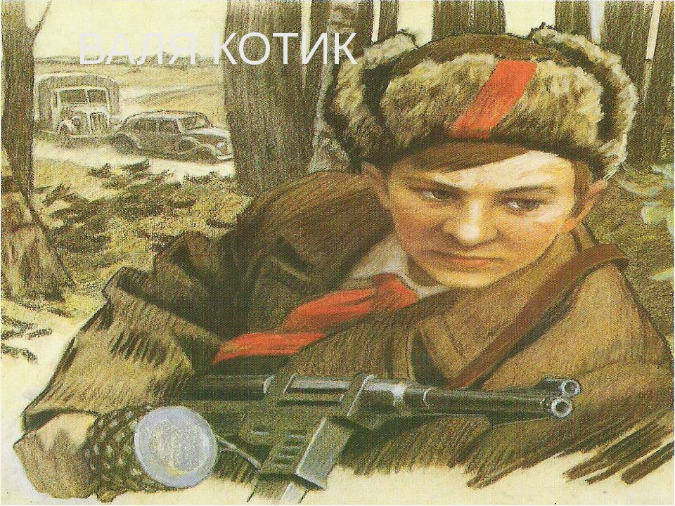

**Слайд 13**

Он умер на руках взрослых товарищей - партизан. Валика похоронили в селе Хоровец.

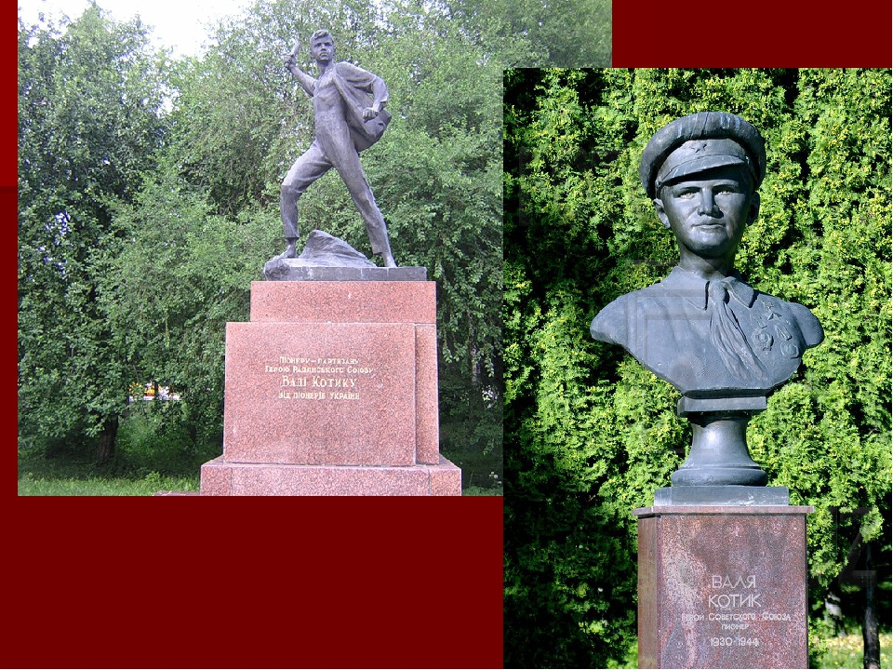

**Слайд 14**

Марат Казей родился 10 октября 1929 года в Беларусии. Советский белорусский пионер-герой, юный красный партизан-разведчик, Герой Советского Союза.

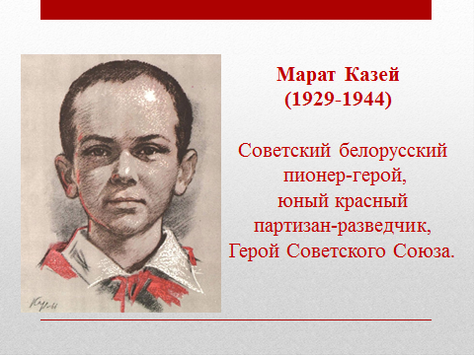

**Слайд 15**

Война обрушилась на белорусскую землю. В деревню, где жил Марат с мамой и сестрой, ворвались фашисты. Осенью Марату уже не пришлось идти в школу в пятый класс. Школьное здание фашисты превратили в свою казарму.

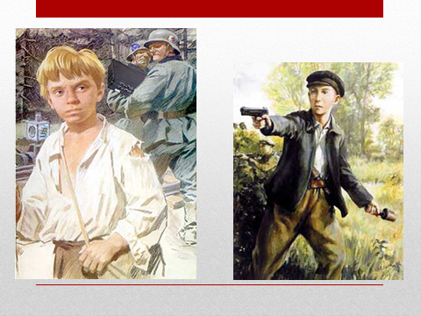

**Слайд 16**

Враг лютовал. За связь с партизанами была схвачена его мама, и вскоре Марат узнал, что ее повесили в Минске. Гневом и ненавистью к врагу наполнилось сердце мальчика. Вместе с сестрой, комсомолкой Адой, пионер Марат Казей ушел к партизанам в Станьковский лес. Он стал разведчиком в штабе партизанской бригады. Проникал во вражеские гарнизоны и доставлял командованию ценные сведения. Используя эти данные, партизаны разработали дерзкую операцию и разгромили фашистский гарнизон в городе Дзержинске... Марат участвовал в боях и неизменно проявлял отвагу, бесстрашие, вместе с опытными подрывниками минировал железную дорогу.

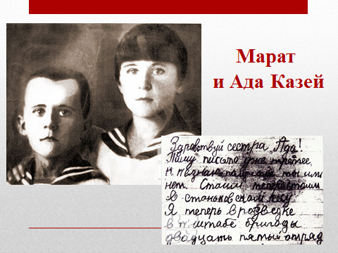

**Слайд 17**

В мае 1944 года при выполнении очередного разведывательного задания был окружен гитлеровцами. Сражался до последнего патрона, а когда у него осталась лишь одна граната, подпустил врагов поближе и взорвал их... и себя.

8 мая 1944 год Марат погиб в бою. За мужество и отвагу пионер Марат Казей был удостоен звания Героя Советского Союза. В городе Минске поставлен памятник юному герою.

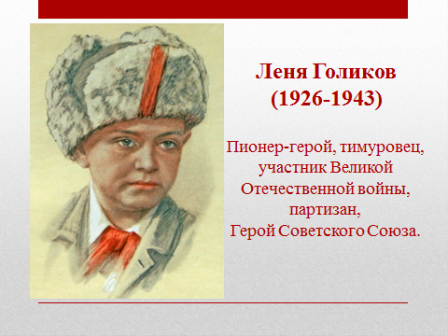

**Слайд 18**

В Псковской области, в деревне Лукино, жил мальчик Леня Голиков. Учился в школе, помогал по хозяйству родителям, дружил с ребятами. Но неожиданно началась Великая Отечественная война, и все то, о чем он так мечтал в мирной жизни, вдруг оборвалось. Когда началась война, ему было всего 15 лет.

Когда фашисты захватили его деревню, вместе со взрослыми Леня ушел в партизанский отряд, чтобы бороться против них. Немало боевых дел было у юного партизана Лени Голикова. Но одно было особенным.

В августе 1942 года Леня находился в засаде недалеко от дороги. Вдруг он увидел, что по дороге едет роскошная немецкая машина. Он знал, что на таких машинах перевозят очень важных фашистов, и решил во что бы то ни стало остановить этот автомобиль. Сначала посмотрел, нет ли охраны, подпустил поближе машину, а затем бросил в нее гранату. Граната разорвалась рядом с автомобилем, и тут же из нее выскочили два здоровенных фрица и побежали к Лёне. Но он не испугался и начал стрелять по ним из автомата. Одного он сразу убил, а второй начал убегать в лес, но Лёнина пуля догнала и его. Один из фашистов оказался генералом. При нем нашли важные документы и сразу же отправили их в Москву. Вскоре из Главного штаба партизанского движения поступило указание представить всех участников дерзкой операции к званию Героя Советского Союза. А участник-то был всего один... Юный Леня Голиков



**Слайд 19**

За этот подвиг Лёня Голиков был представлен к высшей правительственной награде - медали «Золотая звезда» и званию Героя Советского Союза. Но получить награду герой не успел.

В декабре 1942 года партизанский отряд Голикова был окружен немцами. После жестоких боев отряду удалось прорвать окружение и уйти в другой район. Январской ночью 1943 года к деревне Острая Лука вышли 27 обессиленных бойцов и заняли три крайние избы. Под утро сон партизан прервал грохот пулемета – в деревне нашелся предатель, который сообщил немцам, кто ночью пришел в село. Пришлось, отбиваясь, уходить к лесу…

В том бою погиб весь штаб партизанской бригады. Среди павших был и Леня Голиков. Звание Героя он получил посмертно.

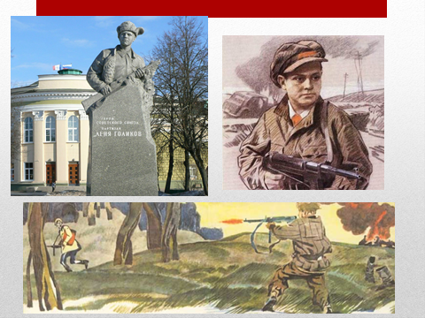

**Слайд 20**

Благодаря подвигам этих детей мы с вами сейчас спокойно живем и радуемся теплу, свету……

Сегодня, мы вспоминали детей – участников Великой Отечественной войны, детей, кто носил гордое звание пионера. Многие из них отдали свою жизнь за победу, за свободу нашей Родины, и пока люди помнят о их героических подвигах, эти дети продолжают жить.

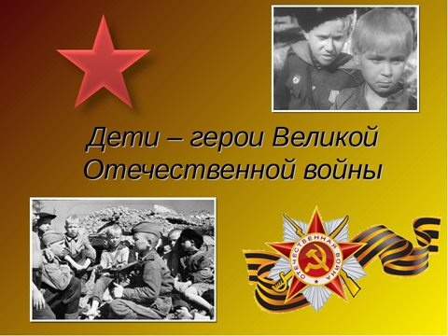

**Список используемой литературы:**

1. <https://www.sunhome.ru/poetry/deti-geroi-voini?p=2>
2. <https://www.liveinternet.ru/users/4455035/post389416215>
3. Великая Отечественная война, 1941—1945 : энциклопедия / под ред. М. М. Козлова. — М. : Советская энциклопедия, 1985.